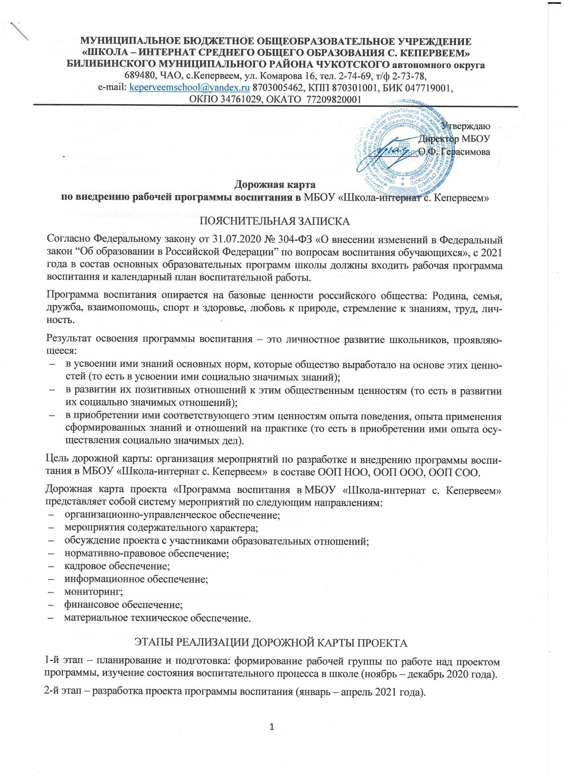

МУНИЦИПАЛЬНОЕ БЮДЖЕТНОЕ ОБЩЕОБРАЗОВАТЕЛЬНОЕ УЧРЕЖДЕНИЕ
«ШКОЛА – ИНТЕРНАТ СРЕДНЕГО ОБЩЕГО ОБРАЗОВАНИЯ С. КЕПЕРВЕЕМ»
БИЛИБИНСКОГО МУНИЦИПАЛЬНОГО РАЙОНА ЧУКОТСКОГО автономного округа
689480, ЧАО, с.Кепервеем, ул. Комарова 16, тел. 2-74-69, т/ф 2-73-78,
e-mail: keperveemschool@yandex.ru 8703005462, КПП 870301001, БИК 047719001,
ОКПО 34761029, ОКАТО 77209820001

Утверждаю
Директор МБОУ
__________О.Ф. Герасимова

Дорожная карта
по внедрению рабочей программы воспитания в МБОУ «Школа-интернат с. Кепервеем»
ПОЯСНИТЕЛЬНАЯ ЗАПИСКА
Согласно Федеральному закону от 31.07.2020 № 304­ФЗ «О внесении изменений в Федеральный закон “Об образовании в Российской Федерации” по вопросам воспитания обучающихся», с 2021 года в состав основных образовательных программ школы должны входить рабочая программа воспитания и календарный план воспитательной работы.
Программа воспитания опирается на базовые ценности российского общества: Родина, семья, дружба, взаимопомощь, спорт и здоровье, любовь к природе, стремление к знаниям, труд, личность.
Результат освоения программы воспитания – это личностное развитие школьников, проявляющееся:
- в усвоении ими знаний основных норм, которые общество выработало на основе этих ценностей (то есть в усвоении ими социально значимых знаний);
- в развитии их позитивных отношений к этим общественным ценностям (то есть в развитии их социально значимых отношений);
- в приобретении ими соответствующего этим ценностям опыта поведения, опыта применения сформированных знаний и отношений на практике (то есть в приобретении ими опыта осуществления социально значимых дел).
Цель дорожной карты: организация мероприятий по разработке и внедрению программы воспитания в МБОУ «Школа-интернат с. Кепервеем» в составе ООП НОО, ООП ООО, ООП СОО.
Дорожная карта проекта «Программа воспитания в МБОУ «Школа-интернат с. Кепервеем» представляет собой систему мероприятий по следующим направлениям:
- организационно­управленческое обеспечение;
- мероприятия содержательного характера;
- обсуждение проекта с участниками образовательных отношений;
- нормативно­правовое обеспечение;
- кадровое обеспечение;
- информационное обеспечение;
- мониторинг;
- финансовое обеспечение;
- материальное техническое обеспечение.
ЭТАПЫ РЕАЛИЗАЦИИ ДОРОЖНОЙ КАРТЫ ПРОЕКТА
1­й этап – планирование и подготовка: формирование рабочей группы по работе над проектом программы, изучение состояния воспитательного процесса в школе (ноябрь – декабрь 2020 года).
2­й этап – разработка проекта программы воспитания (январь – апрель 2021 года).
3­й этап – нормативно­правовое обеспечение: создание новых и внесение изменений в существующие локальные акты школы, подписание договоров о взаимном сотрудничестве с социальными партнерами (апрель 2021 года).
4­й этап – обсуждение и согласование проекта программы с участниками образовательных отношений: педсовет, органы ученического самоуправления, общешкольный родительский комитет, управляющий совет (май 2021 года).
5­й этап – разработка календарного плана воспитательной работы на 2021/22 учебный год (май 2021 года).
6­й этап – изменение основной образовательной программы: включение программы воспитания в состав ООП по каждому уровню образования (июнь 2021 года).
СИСТЕМА МЕРОПРИЯТИЙ ПО РЕАЛИЗАЦИИ ДОРОЖНОЙ КАРТЫ ПРОЕКТА
№ | Наименование целевого направления по реализации проекта |  |  |  | Ответственный за исполнение мероприятия
 | Мероприятие | Результат | Срок реализации
 |  |  | Дата начала | Дата окончания
Организационно­управленческое обеспечение
1 | Создание рабочей группы по работе над проектом программы воспитания | Приказ | Ноябрь  2020 |  | Директор
2 | Изучение состояния воспитательного процесса МБОУ «Школа-интернат с. Кепервеем» | Аналитическая справка | Ноябрь  2020 | Декабрь  2020 | Заместитель директора по ВР
3 | Мониторинг образовательных запросов обучающихся и их родителей | Анкетирование | Ноябрь  2020 | Декабрь  2020 | Социальный педагог
4 | Планирование совместной работы с социальными партнерами | Предварительные договоры с учреждениями культуры, дополнительного образования об организации совместной деятельности | Ноябрь  2020 | Декабрь  2020 | Заместитель директора по ВР
5 | Проведение педагогического мониторингового исследования по направлениям:  – педагогическое управление воспитательным процессом;  – уровень воспитанности учащихся;  – эффективность педагогического сотрудничества с организациями и общественностью в области воспитания;  – участие педагогических кадров в воспитании детей и молодежи | Аналитическая справка | Ноябрь  2020 | Декабрь  2020 | Педагог-психолог.  Заместитель директора по ВР
Мероприятия содержательного характера
6 | Разработка проекта программы | Проект программы воспитания | Январь  2021 | Апрель  2021 | Заместитель директора по ВР
6.1 | Пояснительная записка проекта | Проект пояснительной записки | Январь  2021 | Январь  2021 | Заместитель директора по ВР
6.2 | Раздел 1 «Особенности организуемого в школе воспитательного процесса» | Проект содержательной части программы | Февраль  2021 | Февраль  2021 | Заместитель директора по ВР
6.3 | Раздел 2 «Цель и задачи воспитания» | Проект содержательной части программы | Февраль  2021 | Февраль  2021 | Заместитель директора по ВР
6.4 | Раздел 3 «Виды, формы и содержание деятельности» | Проект содержательной части программы | Март  2021 | Март  2021 | Заместитель директора по ВР
6.4.1 | Инвариантные модули:  – «Классное руководство»;  – «Школьный урок»;  – «Курсы внеурочной деятельности»;  – «Работа с родителями»;  – «Самоуправление»;  – «Профориентация» | Проект содержательной части программы | Март  2021 | Март  2021 | Заместитель директора по ВР
6.4.2 | Вариативные модули:  – «Ключевые общешкольные дела»;  – «Детские общественные объединения»;  – «Школьные медиа»;  – «Экскурсии, экспедиции, походы»;  – «Организация предметно-эстетической среды» | Проект содержательной части программы | Март  2021 | Март  2021 | Заместитель директора по ВР
6.5 | Раздел 4 «Основные направления самоанализа воспитательной работы» | Проект содержательной части программы | Апрель  2021 | Апрель  2021 | Заместитель директора по ВР
7 | Разработка календарных планов мероприятий по различным направлениям программы воспитания для каждого уровня образования | Календарный план воспитательной работы школы на  2021/22 учебный год | Май  2021 | Июнь  2021 | Заместитель директора по ВР
Обсуждение проекта с участниками образовательных отношений
8 | Обсуждение проекта программы воспитания на педагогическом совете МБОУ «Школа-интернат с. Кепервеем» | Протокол заседания педагогического совета | Май  2021 | Май  2021 | Заместитель директора по ВР
9 | Обсуждение проекта программы воспитания на общешкольном родительском собрании | Протокол заседания общешкольного родительского собрания | Май  2021 | Май  2021 | Заместитель директора по ВР
10 | Обсуждение проекта программы воспитания с советом школы | Протокол заседания совета школы | Май  2021 | Май  2021 | Заместитель директора по ВР
11 | Корректировка проекта в соответствии с решениями совета старшеклассников и общешкольного родительского собрания | Проект программы воспитания | Май  2021 | Май  2021 | Заместитель директора по ВР
Нормативно­правовое обеспечение
12 | Разработка локальных актов, регламентирующих деятельность МБОУ «Школа-интернат с. Кепервеем» по реализации программы воспитания | Локальные акты | Апрель  2021 | Апрель  2021 | Заместитель директора по ВР
13 | Подписание договоров с учреждениями культуры, дополнительного образования об организации совместной деятельности | Договоры с учреждениями культуры, дополнительного образования об организации совместной деятельности | Ноябрь  2020 | Июнь  2021 | Директор
14 | Внесение программы воспитания в состав ООП НОО, ООО, СОО | Приказ о внесении изменений в ООП НОО, ООО, СОО | Июнь  2021 | Июнь  2021 | Директор
Кадровое обеспечение
15 | Создание и совершенствование системы подготовки, повышения квалификации и переподготовки кадров в области воспитания и дополнительного образования | План повышения квалификации и переподготовки педагогов.  Отчет о реализации плана | Ноябрь  2020 | Июнь  2021 | Заместитель директора по УМР
16 | Организация методических семинаров для педагогов по реализации программы воспитания МБОУ «Школа-интернат с. Кепервеем» | План ШМО классных руководителей и воспитателей интерната.  Отчет о реализации плана.  Аналитические справки по итогам проведения семинаров | Ноябрь  2020 | Июнь  2021 | Заместитель директора по ВР
17 | Привлечение специалистов непедагогического профиля, а также родительской общественности к воспитательной работе в школе | Аналитическая справка | Ноябрь  2020 | Май  2021 | Директор
18 | Совершенствование системы стимулирования и мотивации педагогических работников к воспитательной работе | Протокол заседания совета трудового коллектива по стимулирующим выплатам | Ноябрь  2020 | Май  2021 | Директор
Информационное обеспечение
19 | Размещение проекта программы воспитания в МБОУ «Школа-интернат с. Кепервеем» на официальном сайте школы (http://www.keperveem.school.znaet.ru) | Сайт школы | Февраль  2021 | Февраль  2021 | Заместитель директора по ИД
20 | Размещение основной образовательной программы, включающей программу воспитания в МБОУ «Школа-интернат с. Кепервеем», на официальном сайте школы | Сайт школы | Июнь  2021 | Июнь  2021 | Заместитель директора по ИД
21 | Размещение на сайте  календарных планов  воспитательной работы на 2021/22 учебный год | Сайт школы | Июнь  2021 | Июнь  2021 | Заместитель директора по ИД
Мониторинг
22 | Разработка системы оценки планируемых результатов программы воспитания (через систему учета индивидуальных достижений обучающихся, участие обучающихся в проектной деятельности, практических и творческих работах) | Проект программы воспитания.  Положение об учете индивидуальных достижений обучающихся | Ноябрь  2020 | Февраль  2021 | Заместитель директора по ВР
23 | Проведение внутреннего мониторинга реализации дорожной карты проекта | Справка | Один раз в месяц в течение года |  | Заместитель директора по ВР
Финансовое обеспечение
24 | Осуществление финансового обеспечения за счет средств местного и федерального бюджетов | Финансовый отчет | Постоянно |  | Директор
25 | Соискание грантов | Аналитическая справка | В течение учебного года |  | Заместитель директора по УМР
26 | Привлечение спонсорской помощи | Финансовый отчет | В течение учебного года |  | Заместитель директора по УМР
Материально­техническое обеспечение
27 | Укрепление материально­технической базы МБОУ «Школа-интернат с. Кепервеем» для реализации программы | Аналитическая справка | Декабрь  2020 | Июнь  2021 | Заведующий хозяйством

